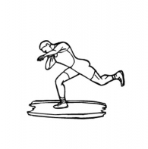
Husk

Idrettsdag på skutemobanen søndag 01 juni kl 12.00
- lek og moro
- idrettsmerket
Marcin Gasiorowski med personlig rekord på over 16 meter i kule, kommer for å vise oss teknikk og lange kulekast.

Kiosken vil være åpen

Mvh
Styret

